Le cirque à la manière de Calder par les élèves de Ce1B
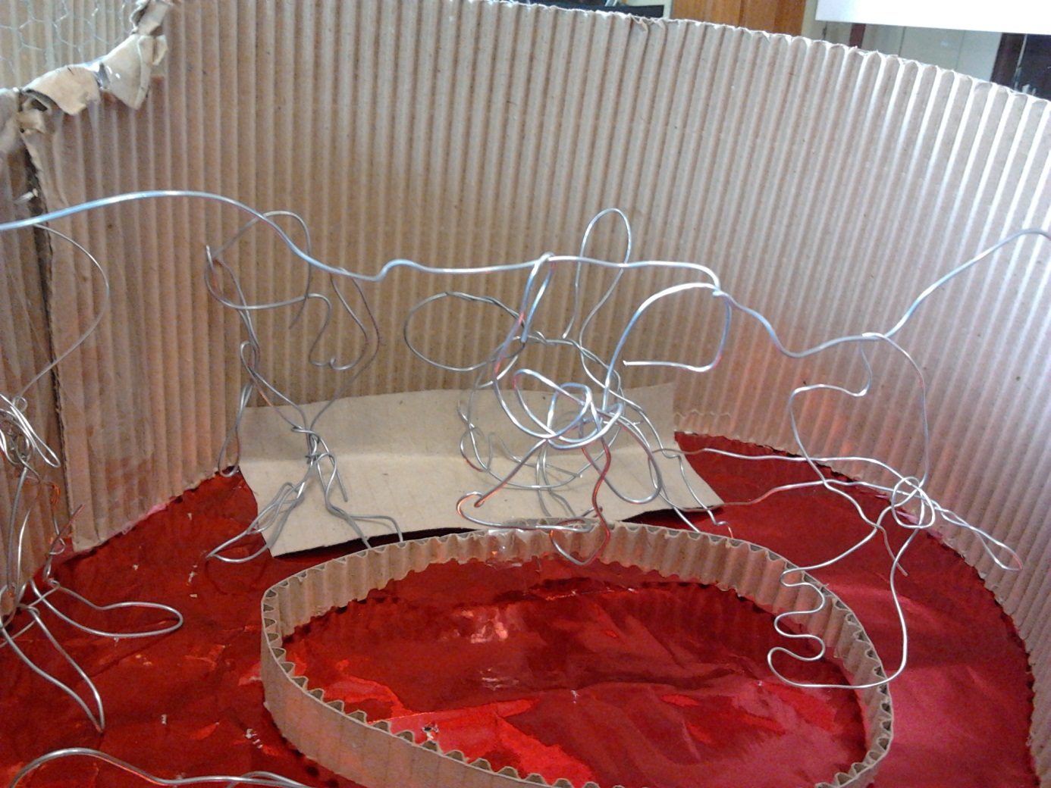
La piste de cirque avec les équilibristes et les spectateurs
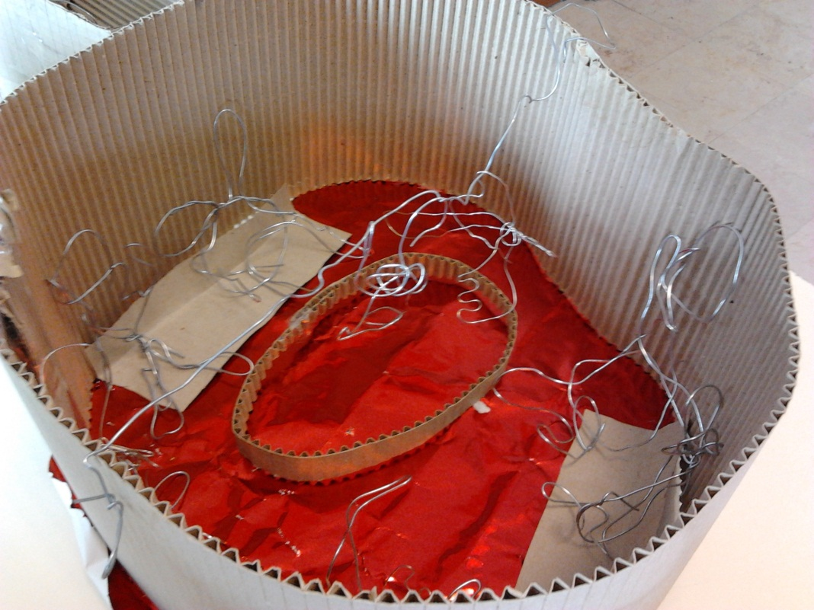
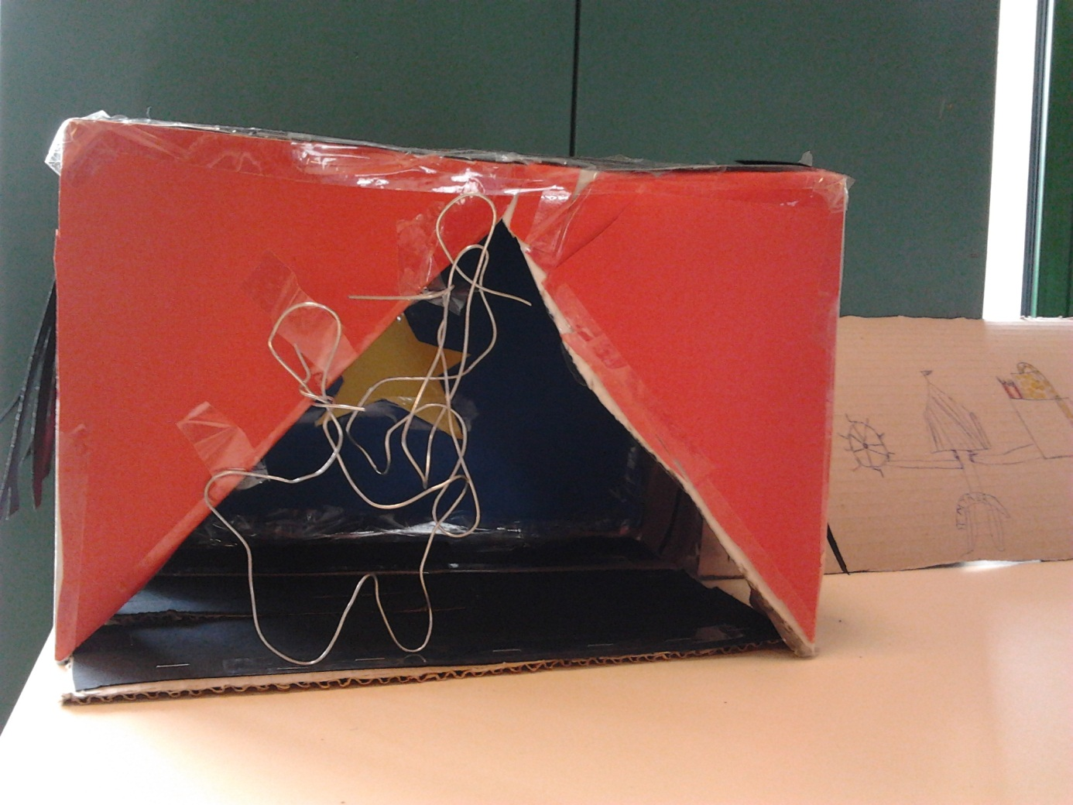
La scène et ses acrobates.
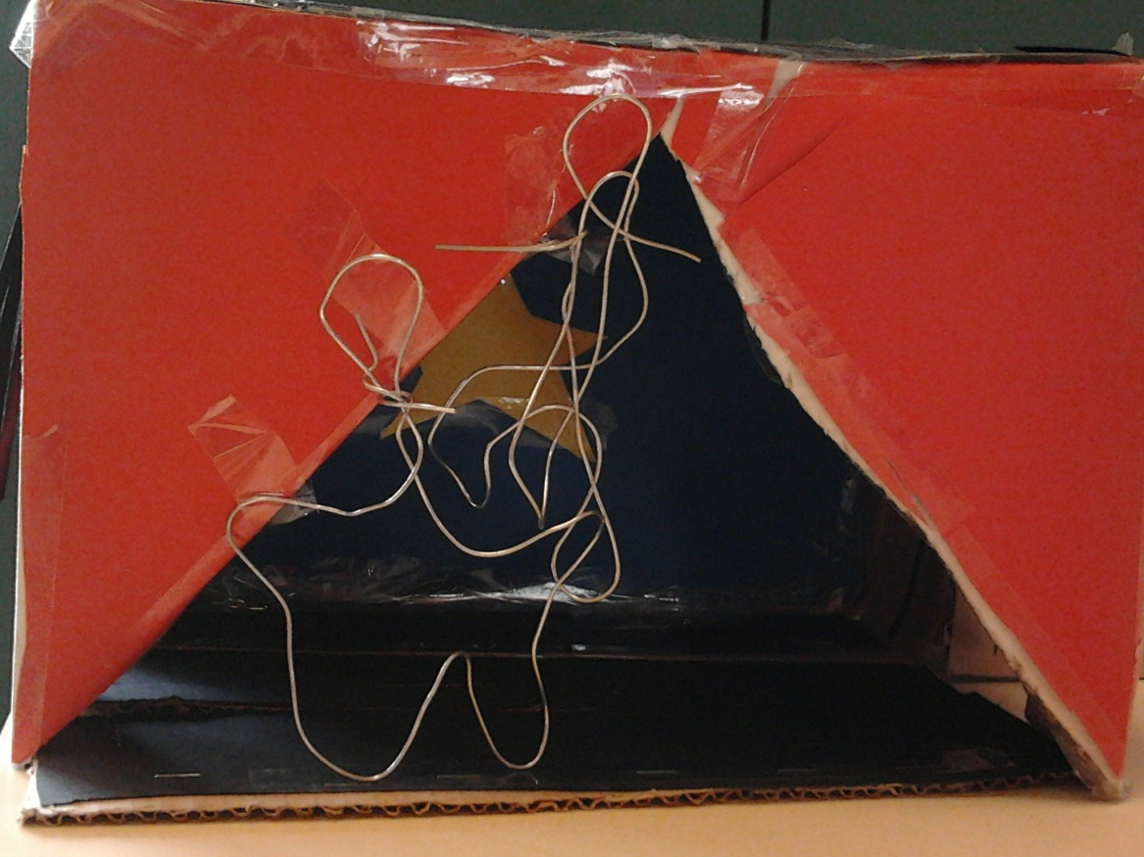

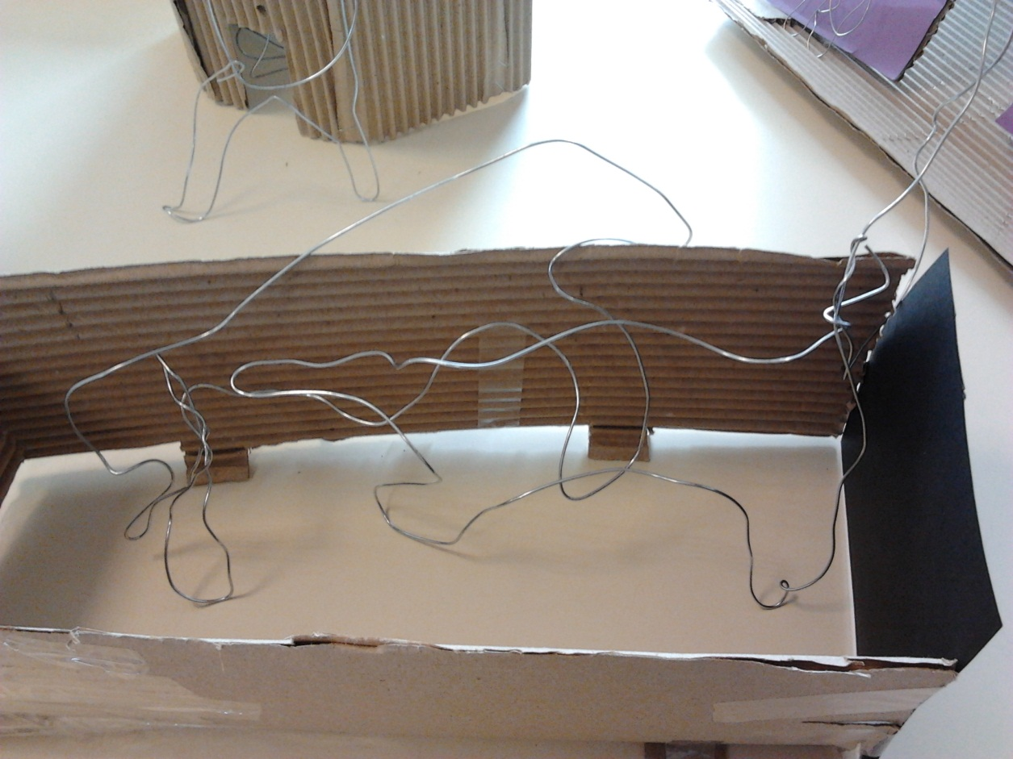
2 éléphants dans leur cage.
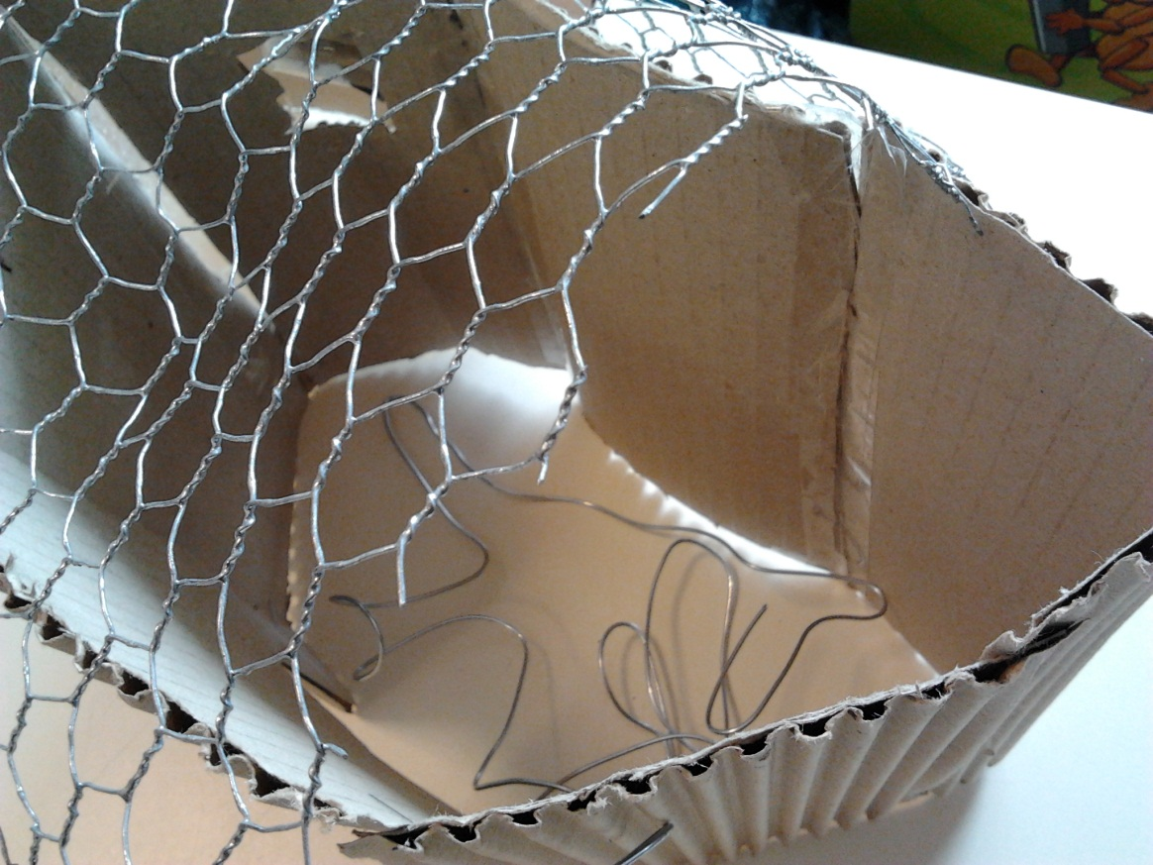
Les fauves dans leur cage.

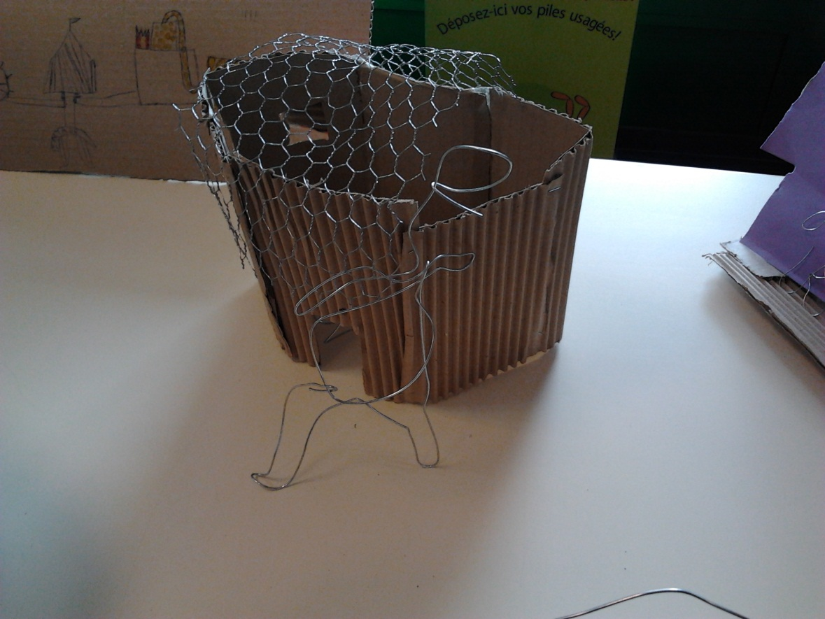
Le dompteur devant la cage aux fauves.
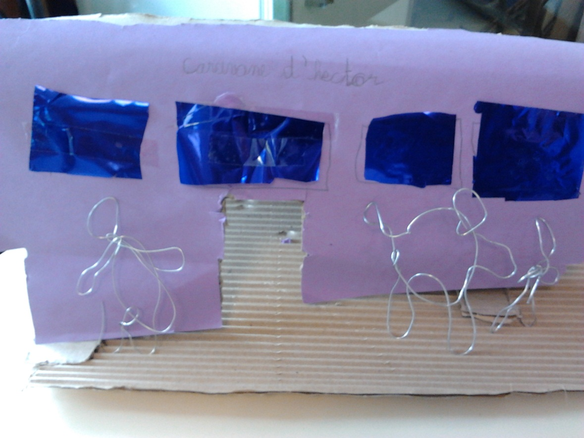
Les artistes devant « la caravane d’Hector ».
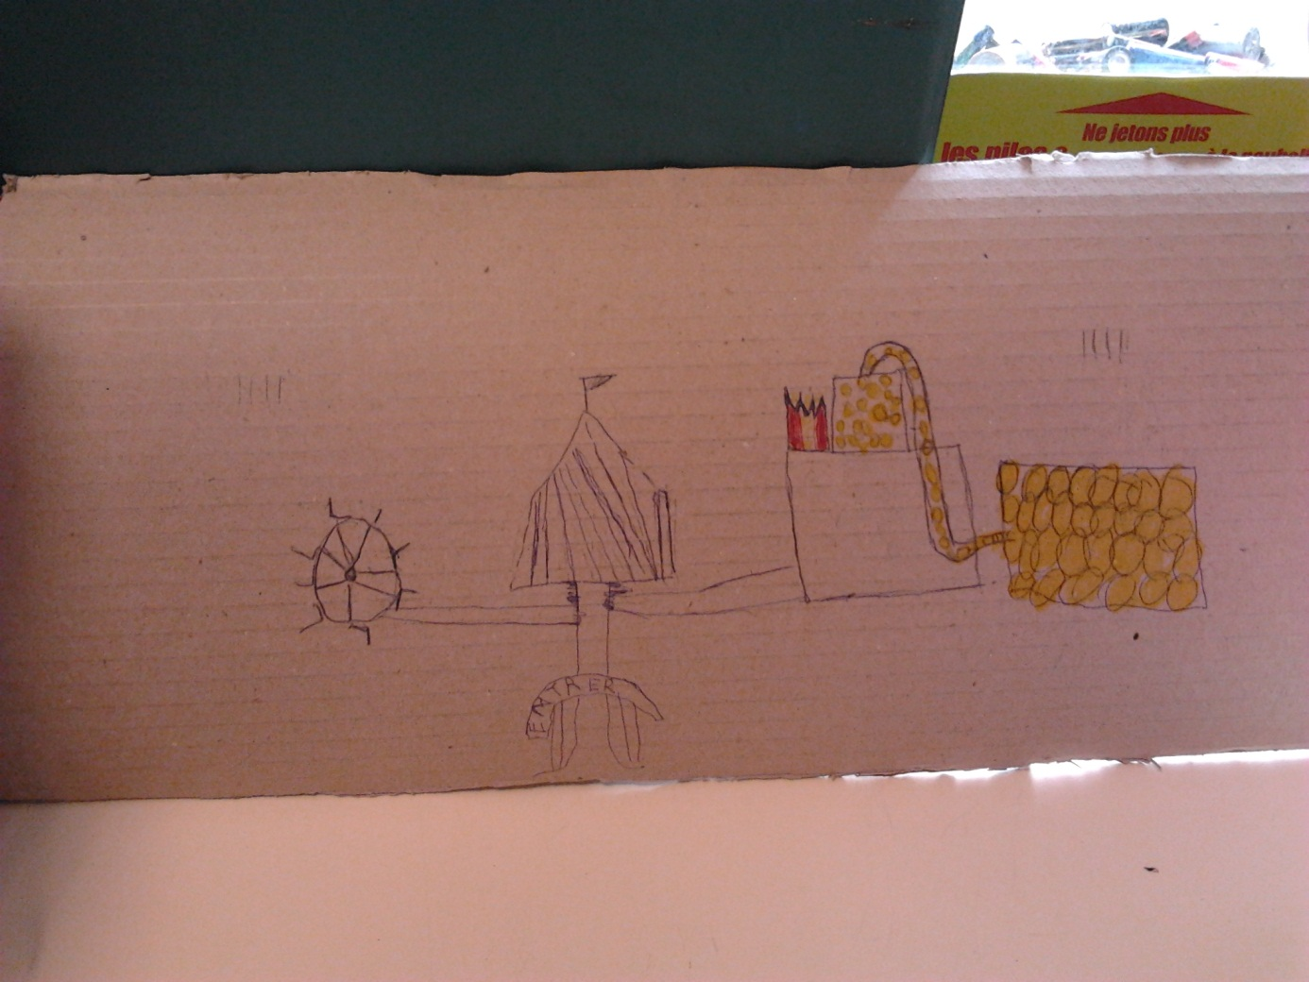
Le plan du cirque pour ne pas se perdre.

